NỘI DUNG SLIDE + VĂN NÓI THUYẾT TRÌNH
DrPlant – Ứng dụng Android hỗ trợ chẩn đoán bệnh lá cây
Môn: Lập trình thiết bị di động | UEF | 2026
Ảnh ERD và board UI (kiểu Figma, bản 16:9) đã nhúng trong các slide tương ứng. Copy ảnh trong Word hoặc mở file PNG trong report_figures/slides/ để dán PowerPoint.
Ghi chú: Paste-ready: slide_erd_drplant.png | slide_figma_ui_board_16x9.png
────────────────────────────────────────────────
SLIDE 1 – Trang bìa
Nội dung slide:
- Trường Đại học Kinh tế – Tài chính TP. Hồ Chí Minh (UEF)
- Đề tài: DrPlant – Ứng dụng Android hỗ trợ chẩn đoán bệnh lá cây
- Môn: Lập trình thiết bị di động
- GVHD: Trần Thị Hường
- Nhóm: Nguyễn Việt Anh, Nguyễn Thế Anh, Nguyễn Bảo Linh Nhi, Phan Thị Ngọc Duyên, Nguyễn Ngọc Phương Nghi
- TP. Hồ Chí Minh – 2026
Văn nói:
Xin chào thầy cô và các bạn. Nhóm em trình bày đề tài DrPlant – ứng dụng Android hỗ trợ chẩn đoán bệnh lá cây. Giảng viên hướng dẫn là cô Trần Thị Hường. Nhóm gồm năm thành viên; phần việc cụ thể sẽ thấy ngay ở bảng phân công.
────────────────────────────────────────────────
SLIDE 2 – Mục lục
Nội dung slide:
- 1. Thành viên nhóm & phân công
- 2. Mô tả dự án & mục tiêu
- 3. Sơ đồ ERD
- 4. Thiết kế giao diện (UI / Figma board)
- 5. Một số code chính
- 6. Kiểm thử & test case
- 7. Kết luận
- 8. Thank you / Q&A
Văn nói:
Phần trình bày gồm tám mục: phân công nhóm, mô tả dự án, ERD, giao diện, code chính, kiểm thử, kết luận và phần hỏi đáp.
────────────────────────────────────────────────
SLIDE 3 – Thành viên nhóm & phân công
Nội dung slide: bảng thành viên (giống báo cáo tiến độ)
Member | Student ID | Main assignments (this milestone)
Nguyễn Việt Anh | 235050236 | CameraActivity, gallery flow, diagnosis result screen, history helper, Gradle / Firebase / ONNX setup
Nguyễn Thế Anh | 235053028 | Requirement notes, use-case wording, StatisticalActivity UI, navigation, string/UI resources
Nguyễn Bảo Linh Nhi | 235057326 | UI review and testing on device, history filter flows, screenshot capture for report
Phan Thị Ngọc Duyên | 235052977 | Login / Register activities and layouts, table content check, non-functional requirements
Nguyễn Ngọc Phương Nghi | 235051516 | Permission / CameraX checklist, local storage notes, progress tracking against the plan

Ghi chú: Trên PowerPoint: copy nguyên bảng hoặc chụp bảng này dán vào 1 slide. Không cần 5 slide riêng.
Văn nói:
Nhóm có năm thành viên, phân việc theo bảng trên. Việt Anh lo camera, kết quả chẩn đoán và phần kỹ thuật tích hợp. Thế Anh phụ trách yêu cầu, use case và màn thống kê. Linh Nhi kiểm thử trên thiết bị và chụp minh họa. Ngọc Duyên làm đăng nhập–đăng ký. Phương Nghi theo dõi quyền, lưu trữ cục bộ và tiến độ so với kế hoạch. Nhờ chia việc rõ nên nhóm làm song song được các module chính.
────────────────────────────────────────────────
SLIDE 4 – Mô tả dự án & mục tiêu
Nội dung slide:
- DrPlant: chụp / chọn ảnh lá → gợi ý chẩn đoán trên máy (sầu riêng, cà phê)
- Stack: Android Java, CameraX, Firebase Auth, ONNX Runtime
- Mục tiêu milestone: Auth + Camera/Gallery + Diagnosis + History + khung Statistics
- Chưa làm: sync server, CRUD khu vực/cây trồng đầy đủ
Ghi chú: Có thể chèn thêm logo + 1 ảnh ui_camera cạnh bullet.
Văn nói:
DrPlant giúp người trồng chụp hoặc chọn ảnh lá cây và xem gợi ý ngay trên điện thoại. App dùng Firebase để đăng nhập và chạy mô hình ONNX trên máy, không bắt buộc gửi ảnh lên server. Milestone này hoàn thiện luồng chính; thống kê có dữ liệu thật và đồng bộ cloud sẽ làm tiếp.
────────────────────────────────────────────────
SLIDE 5 – Sơ đồ ERD
Nội dung slide: dán nguyên ảnh dưới đây (full slide hoặc 80% chiều ngang).
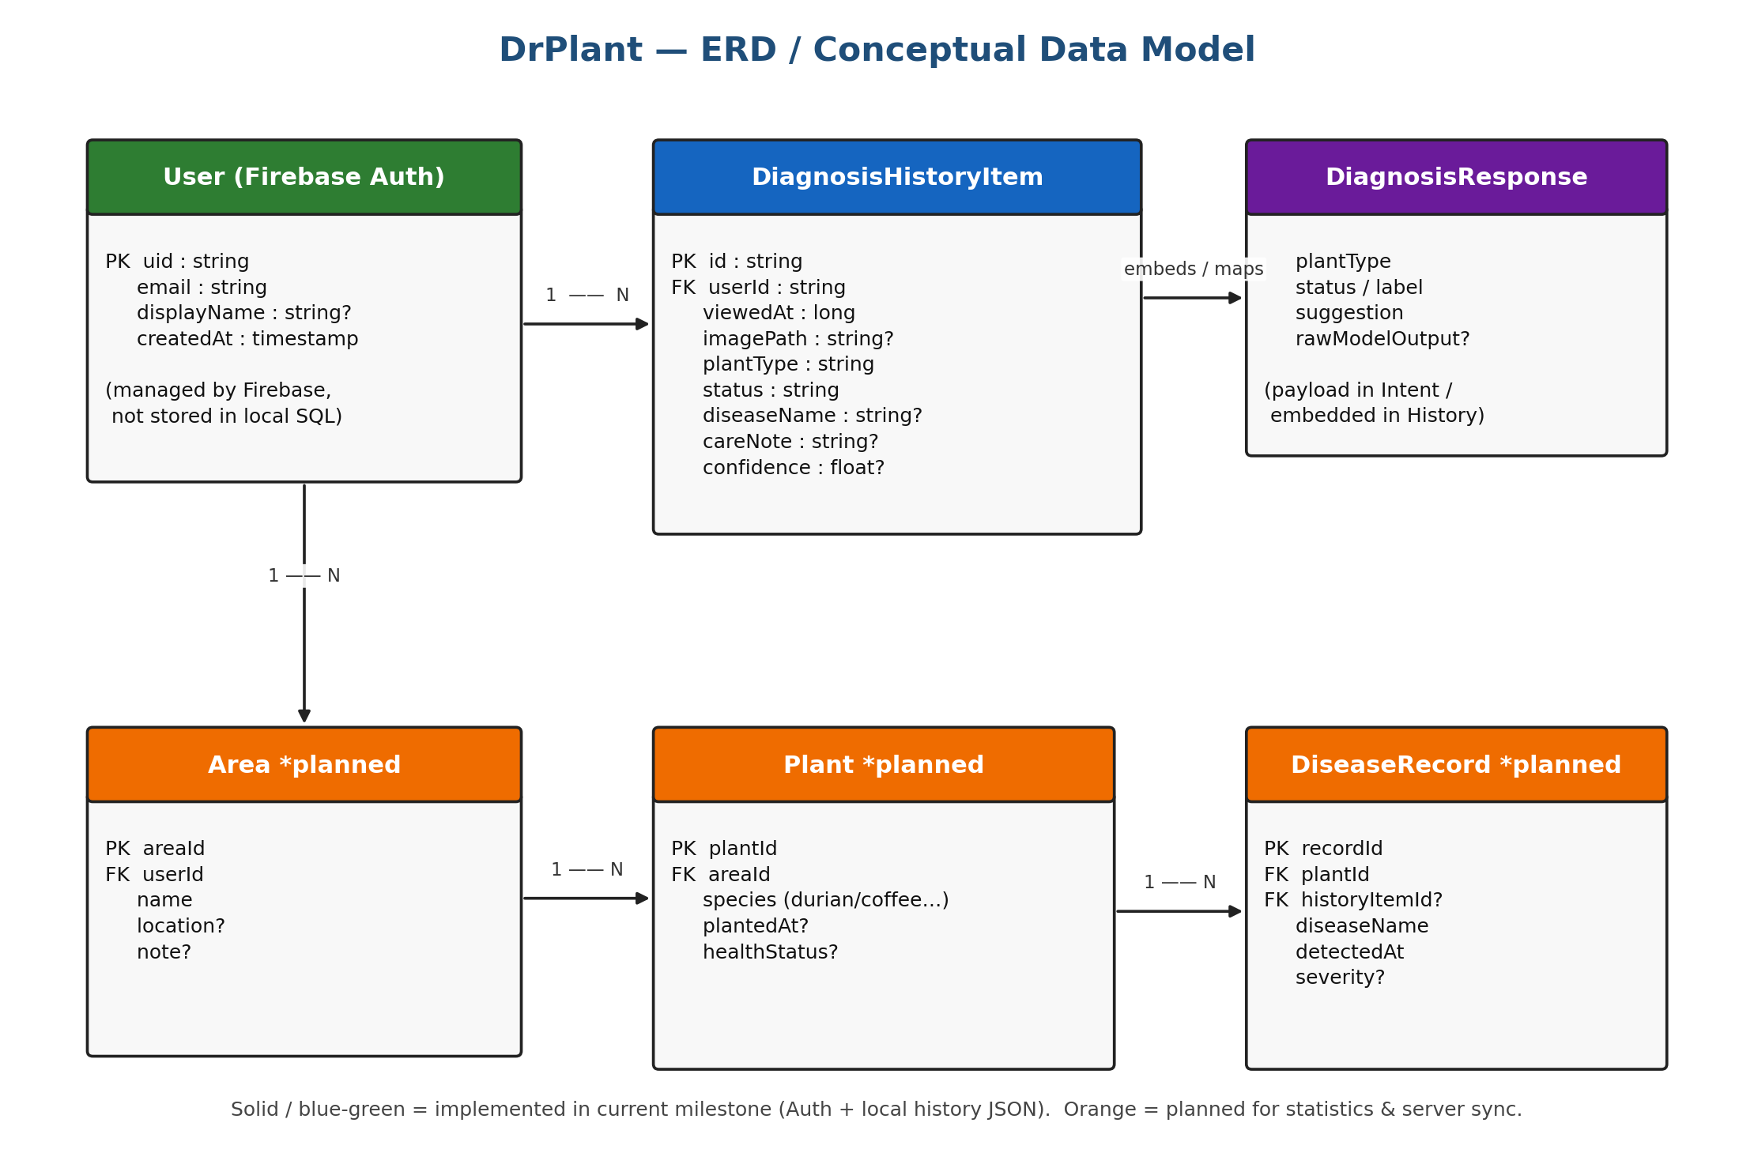
File gốc để paste:
C:\AI-Agriculture-Ecosystem\DrPlant\report_figures\slides\slide_erd_drplant.png
- Xanh lá / xanh dương: đã có trong milestone (User Auth + History cục bộ)
- Cam: thực thể dự kiến cho thống kê & giai đoạn sau
Văn nói:
Đây là ERD định hướng của DrPlant. User do Firebase Auth quản lý. Mỗi lần chẩn đoán lưu thành DiagnosisHistoryItem trên máy, gắn với kết quả DiagnosisResponse. Các thực thể Area, Plant, DiseaseRecord vẽ màu cam vì chưa implement CRUD – nhóm giữ trong thiết kế để sau này thống kê và đồng bộ server có chỗ gắn vào.
────────────────────────────────────────────────
SLIDE 6 – Thiết kế giao diện (UI / Figma board)
Nội dung slide: dán board 6 màn hình bên dưới (artboard 1920×1080 sẵn cho PowerPoint).
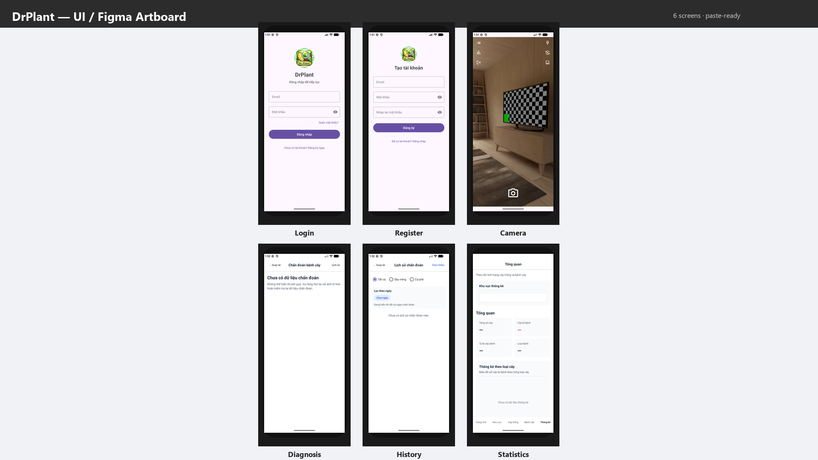
File gốc để paste (khuyến nghị):
C:\AI-Agriculture-Ecosystem\DrPlant\report_figures\slides\slide_figma_ui_board_16x9.png
- Login → Register → Camera → Diagnosis → History → Statistics
- Screenshot từ APK debug trên emulator (đúng UI đang ship)
- Bản dự phòng (dọc): report_figures/slides/slide_figma_ui_board.png
Văn nói:
Đây là bộ giao diện chính của app, nhóm gom như một artboard để nhìn tổng thể. Từ đăng nhập, đăng ký, sang camera là màn hình chính; sau đó là kết quả, lịch sử và thống kê. Ảnh lấy trực tiếp từ bản build đang chạy, nên slide và demo sẽ khớp nhau. Nếu thầy cô cần file Figma chi tiết, nhóm có thể bổ sung link sau.
────────────────────────────────────────────────
SLIDE 7 – Code: Lưu trữ cục bộ (thay Create DB)
Nội dung slide:
- DiagnosisHistoryManager + SharedPreferences + Gson
- Lưu List<DiagnosisHistoryItem> dạng JSON, tối đa ~100 mục
prefs.getString("history_items", "");
new Gson().fromJson(json, HISTORY_LIST_TYPE);
saveHistoryItem(...); // prepend + trim 100
Văn nói:
Milestone này chưa tạo SQL database. Nhóm lưu lịch sử bằng SharedPreferences và Gson, đủ dùng offline trên điện thoại; sau sẽ chuyển Room hoặc backend khi có Area và Plant.
────────────────────────────────────────────────
SLIDE 8 – Code: Authentication
Nội dung slide:
- FirebaseAuth.signInWithEmailAndPassword
- Validate email/password trước khi gọi
- Thành công → CameraActivity; có reset password email
firebaseAuth.signInWithEmailAndPassword(email, password)
.addOnCompleteListener(this, task -> {
if (task.isSuccessful()) goToCamera();
else showLoginError(task.getException());
});
Văn nói:
Đăng nhập kiểm tra định dạng email rồi gọi Firebase. Đúng thì vào camera; sai thì báo lỗi. Người dùng cũng xin được email đặt lại mật khẩu.
────────────────────────────────────────────────
SLIDE 9 – Code: Security
Nội dung slide:
- Không lưu mật khẩu plain text trên máy – giao Firebase Auth
- Xin quyền CAMERA / READ_MEDIA_IMAGES lúc chạy
- Activity nội bộ: android:exported="false"
- Validate input; giữ google-services & SHA trong nhóm
Văn nói:
Bảo mật ở mức học phần: mật khẩu do Firebase giữ, quyền camera xin lúc chạy, Activity nội bộ không export, cấu hình Firebase không đưa công khai trên slide.
────────────────────────────────────────────────
SLIDE 10 – Test case
Mã | Tình huống | Kỳ vọng | KQ
TC01 | Sai mật khẩu | Báo lỗi, không vào Camera | Pass
TC02 | Email sai format | Lỗi trên ô Email | Pass
TC03 | Từ chối quyền Camera | Không mở preview | Pass
TC04 | Chụp/chọn ảnh → Diagnosis | Mở màn kết quả | Pass
TC05 | Lọc History (cà phê) | Chỉ mục cà phê | Pass
TC06 | Statistics chưa có data | Placeholder “—” | Pass*

Văn nói:
Nhóm test các tình huống hay gặp: sai mật khẩu, email sai, từ chối quyền camera, luồng chụp ảnh sang kết quả, lọc lịch sử. Màn thống kê để trống số liệu là đúng với tiến độ hiện tại.
────────────────────────────────────────────────
SLIDE 11 – Kết luận
- Hoàn thành: Auth, Camera/Gallery, Diagnosis, History, khung Statistics
- Tiếp theo: dữ liệu Area/Plant, sync server, cải thiện mô hình ONNX
Văn nói:
Tóm lại nhóm đã có ứng dụng Android chạy được luồng chính. Phần còn lại là gắn dữ liệu thật cho thống kê và hướng tới đồng bộ server.
────────────────────────────────────────────────
SLIDE 12 – Thank you
- Thank you – Xin cảm ơn thầy cô và các bạn
- Q&A
Văn nói:
Xin cảm ơn thầy cô và mọi người đã lắng nghe. Nhóm sẵn sàng nhận câu hỏi.
────────────────────────────────────────────────
File ảnh sẵn sàng paste lên slide
- C:\AI-Agriculture-Ecosystem\DrPlant\report_figures\slides\slide_erd_drplant.png
- C:\AI-Agriculture-Ecosystem\DrPlant\report_figures\slides\slide_figma_ui_board_16x9.png
- Ảnh màn hình lẻ (nếu cần): C:\AI-Agriculture-Ecosystem\DrPlant\report_figures\ui

